Karácsonyi pihenő a Mekiseknek: december 24-én ismét zárva tartanak a McDonald’s éttermek
A tavalyi évhez hasonlóan, december 24-én idén is zárva lesznek a hazai McDonald's éttermek. A Progress Étteremhálózat Kft. által üzemeltetett éttermek többsége az elmúlt években is zárva tartott ezen a napon, de tavaly már a franchise üzletek is bekapcsolódtak a kezdeményezésbe. A hazai McDonald’s-nak és partnereinek fontos, hogy a dolgozók a családjaik körében tölthessék az ünnepeket, ezért döntöttek most is a gyakorlat folytatása mellett.
December 24-én hajnal 3 órától idén is zárva maradnak a McDonald’s hazai egységei. A több mint 110 étterem közül csupán az Aréna Mallban és az Alleeban található egységek jelentenek kivételt, a bevásárlóközponttal fennálló szerződéses kötelezettségek miatt.
„Fontos számunkra, hogy munkatársaink is megélhessék az ünnepi pillanatokat szeretteik körében, hiszen ez hozzájárulhat mentális egészségükhöz, és ahhoz, hogy a mindennapokban is elégedett és motivált csapatként dolgozhassunk együtt. Nagy öröm, hogy ismét sikerült rendszer szinten is megvalósítani, hogy kettő éttermünk kivételével minden éttermünk zárva lehessen.” – mondta Horváth Andrea, a hazai McDonald’s éttermeket üzemeltető Progress Étteremhálózat Kft. HR igazgatója.
Sajtókapcsolat:
- Szántó András
- NOGUCHI
- aszanto@noguchi.hu
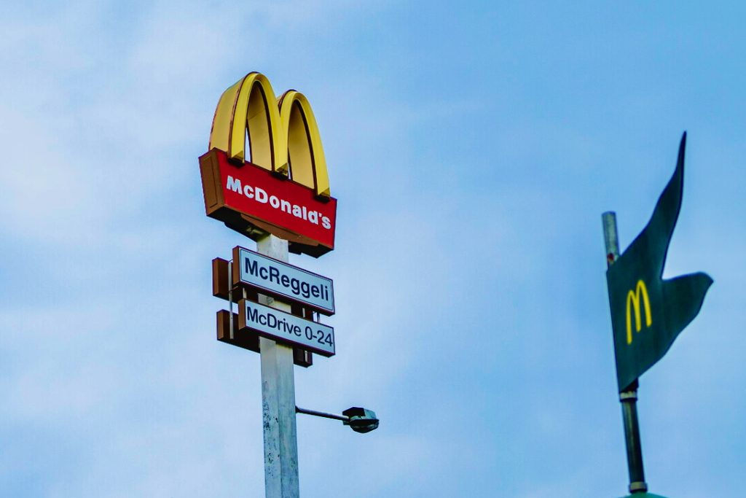 | © McDonald's
Eredeti tartalom: McDonald’s
Továbbította: Helló Sajtó! Üzleti Sajtószolgálat
Ez a sajtóközlemény a következő linken érhető el:

